Kérjük a tisztelt kollégákat, hogy a dolgozatokat az egységes értékelés érdekében szigorúan az alábbi útmutató szerint pontozzák, a megadott részpontszámokat ne bontsák tovább! Vagyis ha egy részmegoldásra pl. 3 pontot javasolunk, akkor arra vagy 0, vagy 3 pont adható. (Természetesen az útmutatótól eltérő megoldások is lehetnek jók.) Ha különösen értékesnek tartanak egy (rész)megoldást, akkor arra inkább jól felismerhetően pluszpontot adjanak, és azt az összpontszámban is külön tüntessék föl!
Összpontszám: 100 pont
Beküldési határ: 40 pont
Postázási határidő: 2004. február 28.
1. feladat: Hidak (20 pont)
Téglalapokból hidakat állítottunk össze. Írd meg a tégla, a híd1, híd2, híd3 eljárásokat!
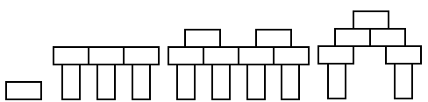
tégla híd1 híd2 híd3
Értékelés:
Jó a tégla 2 pont
Van híd1 2 pont
Jó a híd1 4 pont
ha csak egy pillér jó 2 pont
Van híd2 2 pont
Jó a híd2 4 pont
ha csak a fele hibátlan 2 pont
Van híd3 2 pont
Jó a híd3 4 pont
ha jók a részek (pillér, tető), de rosszul rakta össze 2 pont
2. feladat: Furulya (15 pont)
Készíts Logo eljárást (furulya), amely egy, az ábrán látható furulyát rajzol!

Értékelés:
Van téglalap 3 pont
Vannak rajta lyukak (azaz körök) 3 pont
A lyukak a középvonalon vannak 3 pont
6 lyuk sűrűn egymás mellett 3 pont
1 lyuk távolabb a többiektől 3 pont

3. feladat: Csibe (15 pont)
Készíts Logo eljárást (csibe), amely egy, az ábrán látható csibét rajzol!

Értékelés:
Van teste 3 pont
Van két lába 3 pont
Van feje 3 pont
Van a fején szeme 3 pont
Van csőre 3 pont
4. feladat: Nyaklánc (25 pont)
Gyöngyökből láncot fűzünk. Ehhez készítsd el a gyöngy eljárást! A gyöngyöket fesd színesre! (Ha nem tudsz festeni, akkor tegyél a gyöngyszembe egy kis jelet!)
Írd meg a lánc :n eljárást ilyen láncok rajzolására:
gyöngy lánc 3 lánc 6
Hasonlóan készítünk díszes láncot is. Írd meg a díszes :n eljárást is!
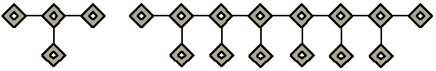
díszes 3 díszes 8
Értékelés:
Jó a gyöngy 5 pont
ha nincs színezve – vagy jelölve 3 pont
Van lánc 2 pont
Jó a távolság 2 pont
Jó a lánc vége 2 pont
Jó a lánc 2 pont
Van díszes lánc legalább 1 dísszel 5 pont
Jó a díszes lánc 7 pont
Elérhető összpontszám: 75 pont +25 pont az 1. fordulóból

